15.05.2020г. 10 класс
Тема. Повторение (применение тр.формул)
1) Повторите § 7-9 (повт.формулы)
2) Посмотрите видеоурок https://youtu.be/5fVNNx8SZDE
3)Уметь выполнять задания (ЕГЭ №5 тригонометрия базовый и №9 профильный(некоторые) уровни)
1.Найдите значение выражения 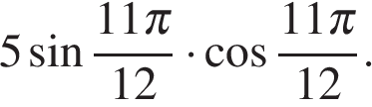

2.Найдите значение выражения 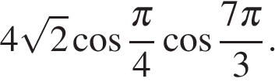

3.Найдите значение выражения 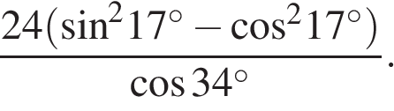

4.Найдите значение выражения 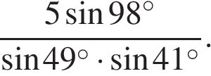

5.Найдите значение выражения 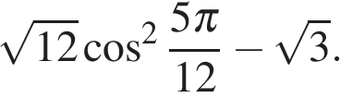

6.Найдите значение выражения 